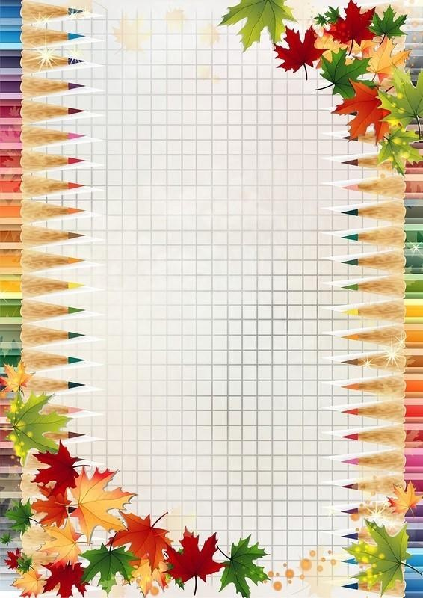
Wyprawka dla ucznia klasy I
na rok szkolny 2022/2023

Zeszyty:
1 zeszyt max. 60-kartkowy do matematyki
formatu A4 w kratkę (miękka okładka, obłożony, podpisany)
1 zeszyt do języka polskiego i przyrody formatu A4 w 3 linie będzie zakupiony przez wychowawcę dla każdego dziecka

1 teczka A4 na prace domowe (projekty, karty pracy)

Piórnik, a w nim zawsze:
4 miękkie ołówki
gumka, temperówka, kredki ołówkowe dobrej jakości, flamastry, pędzle, nożyczki szkolne, 2 duże kleje w sztyfcie, linijka 15 cm
Wyprawka plastyczna:
Bambino całoroczna zakupiona przez wychowawcę ze składki
Ponadto:
- ryza papieru ksero, opakowanie mokrych chusteczek, ręcznik papierowy, chusteczki higieniczne (pudełko)
- zmienne obuwie na białej podeszwie w worku do chodzenia po szkole,
- strój gimnastyczny w podpisanym worku (pozostawiony w szatni)

